

[Título do working paper, com até 100 caracteres com espaços]

[Nome completo da autora ou do autor 1]
[Afiliação curta 1]

[Nome completo da autora ou do autor 2]
[Afiliação curta 2]

ReDem Working Paper
Vol. [X]
[Ano]
ISSN [0000-0000]

[Título do working paper, com até 100 caracteres com espaços]

[Nome completo da autora ou do autor 1]
[Afiliação curta 1]
[e-mail 1]
https://orcid.org/[0000-0000-0000-0000]

[Nome completo da autora ou do autor 2]
[Afiliação curta 2]
[e-mail 2]
https://orcid.org/[0000-0000-0000-0000]

[Nome completo da autora ou do autor 1], [Nome completo da autora ou do autor 2]

Resumo
Introdução: [Contexto e objetivo da pesquisa, em uma ou duas frases.] Materiais e métodos: [Dados, recorte, período e técnica de análise.] Resultados: [Principais achados, com os números centrais.] Discussão: [Conclusões e implicações. O resumo inteiro tem até 250 palavras, em um só parágrafo.]
Palavras-chave
[termo 1; termo 2; termo 3; termo 4; termo 5].

[Título do working paper em inglês, com até 100 caracteres com espaços]
Abstract
Introduction: [Faithful translation of the Portuguese abstract.] Materials and methods: [Data, scope, period and analytical technique.] Results: [Main findings, with the central figures.] Discussion: [Conclusions and implications. Up to 250 words, in one paragraph.]
Keywords
[term 1; term 2; term 3; term 4; term 5].

Introdução
[Texto do corpo em Century Gothic 10 pt, justificado, com entrelinha 1,15, 12 pt antes e 6 pt depois e sem recuo de primeira linha. Este formato é o estilo "Texto ReDem". Cole o seu texto sem formatação, com Colar Especial e a opção de manter só o texto, sobre este parágrafo.]
[As citações seguem a APA 7. Com um autor, cite o sobrenome. Com dois, cite os dois sobrenomes, como em Silva e Gimenes (2025) ou (Silva & Gimenes, 2025). Com três ou mais, use et al. desde a primeira menção, como em Almeida et al. (2021). Citação direta leva página (Dahl, 1997, p. 26). A nota de rodapé serve só para explicação.]

[Título de seção em caixa de frase, sem numeração]
[Os títulos de seção usam o estilo "Título 1", em negrito, 12 pt. As subseções usam o estilo "Título 2", em negrito, 11 pt. Nenhum dos dois leva número. Remissões internas usam o nome da seção ou o número da tabela e da figura.]

[Subseção, quando necessária]
[Listas entram só quando a enumeração for de fato uma lista. Use o estilo "Lista ReDem" com a numeração do Word, e não letras ou marcadores digitados à mão. O modelo aceita três formatos.]
- [item em letra minúscula com parêntese, para alternativas ou perguntas]
- [item seguinte, iniciado em minúscula]
- [último item da lista]
[Para listas numeradas ou com marcadores, troque o formato no botão de numeração do Word. Em cada nova lista, reinicie a contagem em a) ou em 1.]
[Citação direta com 40 palavras ou mais vai em bloco próprio, no estilo "Citação longa ReDem", recuada 1,27 cm, sem aspas e com a página ao final. Citações mais curtas ficam no corpo do parágrafo, entre aspas duplas, também com a página.] (Sobrenome, ano, p. 00)

[Resultados, com tabelas, quadros e figuras]
[Toda tabela, quadro ou figura é chamada no texto antes de aparecer, como nesta frase, que remete à Tabela 1. A numeração é sequencial e separada para cada tipo.]
Tabela 1: [Título da tabela em caixa de frase, sem ponto final]
[Variável ou categoria] | [Grupo A] | [Grupo B] | [Total]
[Categoria 1] | [12,5%] | [8,0%] | [10,2%]
[Categoria 2] | [1.234] | [987] | [2.221]
[Categoria 3] | [0,45] | [0,38] | [0,41]
Fonte: [Autores(as) (ano), com dados de Origem (ano).]
[Tabela reúne dados numéricos. Use vírgula decimal e ponto nos milhares. Quadro reúne informação textual, como tipologias e sínteses de documentos, a exemplo do Quadro 1.]
Quadro 1: [Título do quadro em caixa de frase]
[Elemento] | [Descrição]
[Elemento 1] | [Texto curto, uma informação por linha]
[Elemento 2] | [Texto curto, uma informação por linha]
Fonte: [Autores(as) (ano).]
[A Figura 1 entra como imagem PNG em parágrafo próprio, no estilo "Figura ReDem". Envie também o arquivo original da figura em separado.]
Figura 1: [Título da figura em caixa de frase]
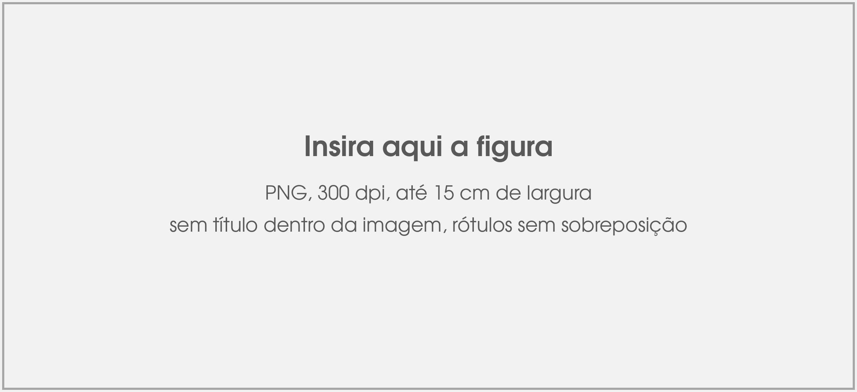
Fonte: [Autores(as) (ano), com dados de Origem (ano).]

Conclusão
[O corpo, do primeiro título ao fim da conclusão, tem até 5 mil palavras, com tabelas e quadros. Resumo, abstract, referências e páginas finais ficam fora da contagem.]

Apoio e financiamento
Este trabalho foi financiado pelo Conselho Nacional de Desenvolvimento Científico e Tecnológico (CNPq), no âmbito do Instituto Nacional de Ciência e Tecnologia em Representação e Legitimidade Democrática (INCT ReDem), processo nº 406649/2022-7, e pela Fundação Araucária de Apoio ao Desenvolvimento Científico e Tecnológico do Estado do Paraná (Projeto nº 115/2024 PDI).
[A declaração de apoio e financiamento fica em seção própria, depois da conclusão e antes das referências, e é mantida nesta redação. Produtos gerados por bolsistas citam também a modalidade e o número do processo da bolsa individual. Em texto em inglês, use a fórmula em inglês do Guia do autor.]

Referências
[Referências em APA 7, em ordem alfabética, com recuo deslocado de 1 cm, no estilo "Referência ReDem". Toda obra citada entra na lista, e toda entrada da lista é citada no texto. Os exemplos abaixo mostram os tipos mais comuns.]
Almeida, C., Martelli, C. G., & Coelho, R. (2021). Os papéis das instituições participativas na estruturação das políticas públicas no Brasil. Revista Brasileira de Ciência Política, (35), e244194. https://doi.org/10.1590/0103-3352.2021.35.244194
Amorim Neto, O. (2007). O Poder Executivo, centro de gravidade do sistema político brasileiro. In L. Avelar & A. O. Cintra (Orgs.), Sistema político brasileiro: uma introdução (pp. 131–140). Konrad-Adenauer-Stiftung; Editora Unesp.
Brasil. (ano, dia de mês). Decreto nº 00.000, de dia de mês de ano. [Ementa]. Presidência da República. [URL]
Dahl, R. A. (1997). Poliarquia: Participação e oposição. Edusp.
Marioto, D. J. F. (2026a). Entre a representação, raça e internet: Tipologias empíricas da representação discursiva na Câmara dos Deputados [Tese de doutorado, Universidade Federal do Paraná].
Marioto, D. J. F. (2026b). Quem os políticos dizem representar: Elites políticas, redes sociais e uma agenda de pesquisa (ReDem Working Paper, vol. 3). INCT ReDem. [URL]
[Órgão responsável]. (ano). [Nome do conjunto de dados] [Conjunto de dados]. [Repositório]. [URL]

Autoria

[Nome completo da autora ou do autor 1]
[Minibiografia em até 80 palavras, na terceira pessoa, com formação, vínculo institucional atual e grupos de pesquisa. E-mail.]

[Nome completo da autora ou do autor 2]
[Minibiografia em até 80 palavras, na terceira pessoa, com formação, vínculo institucional atual e grupos de pesquisa. E-mail.]

Normas para colaboração

O ReDem Working Paper do Instituto Nacional de Ciência e Tecnologia (INCT) Representação e Legitimidade Democrática (ReDem) aceita notas de pesquisa originais, com resultados substantivos de pesquisa empírica a partir de dados inéditos, e textos programáticos, como agendas de pesquisa.

Os textos devem conter até 5 mil palavras no corpo, do primeiro título ao fim da conclusão, com tabelas e quadros. A decisão sobre a sua publicação cabe ao Editor a partir da avaliação de dois pareceristas.

O resumo, com até 250 palavras, segue o formato IMRAD (introdução, materiais e métodos, resultados e discussão), com as conclusões explícitas, e é acompanhado de cinco palavras-chave. O título tem até 100 caracteres com espaços. Título, resumo e palavras-chave têm versão em inglês. Cada nota de rodapé tem no máximo 400 caracteres com espaços. As referências ficam ao final do texto, em ordem alfabética, no padrão APA (7ª edição).

Os textos devem ser enviados por e-mail para coordenacao@redem.tec.br aos cuidados do Editor, em .docx gerado a partir do modelo da série. O ReDem Working Paper é publicado online, em fluxo contínuo, e os textos de cada ano civil formam um volume.

Copyright© 2026
Instituto Nacional de Ciência e Tecnologia
Representação e Legitimidade Democrática (INCT-ReDem)

ReDem Working Paper. Instituto Nacional de Ciência e Tecnologia Representação e Legitimidade Democrática

Editor: Djiovanni Jonas França Marioto (UFPR; INCT ReDem)

Conselho editorial: Adriano Codato (UFPR), Bruno Bolognesi (UFPR), Carolina de Paula (UERJ), Ednaldo Ribeiro (UEM), Graziella Testa (FGV), Jaqueline Zulini (FGV), Karolina Roeder (UNINTER), Luciana Veiga (UNIRIO/FGV), Maria Alejandra Nicolás (UNILA), Maria Cecilia Eduardo (UFPR), Nara Pavão (UFPE), Renato Perissinotto (UFPR)

Periodicidade: fluxo contínuo, com um volume por ano civil
ISSN: [0000-0000]

Financiamento:
CNPq. Processo n. 406649/2022-7
Fundação Araucária. Projeto nº 115/2024 PDI

Instituto Nacional de Ciência e Tecnologia
Representação e Legitimidade Democrática
Universidade Federal do Paraná
Departamento de Ciência Política
Rua General Carneiro, 460, sala 515
Curitiba - PR - BRASIL CEP 80060-150
E-mail: coordenacao@redem.tec.br ▪ URL: https://redem.tec.br/

Direitos e permissões

O texto e os dados nesta publicação podem ser reproduzidos desde que a fonte seja citada.

O ReDem Working Paper dissemina resultados de trabalhos em andamento para incentivar a troca de ideias. Os documentos são assinados pelos(as) autores(as) e devem ser citados de acordo com a referência abaixo.

Os resultados, interpretações e conclusões expressos no working paper são de responsabilidade das(os) autoras(es) e não refletem necessariamente as visões do INCT ReDem.

Os textos do ReDem Working Paper estão disponíveis online [https://redem.tec.br/]. Assinaturas podem ser feitas por e-mail coordenacao@redem.tec.br

Como citar
[Sobrenome, A. A., & Sobrenome, B. B.] ([ano]). [Título do working paper] (ReDem Working Paper, vol. [X]). INCT ReDem. [URL]

Rights and Permissions

The text and data in this publication may be reproduced as long as the source is cited.

The ReDem Working Paper disseminates the findings of work in progress to encourage the exchange of ideas. The papers are signed by the authors and should be cited accordingly.

The findings, interpretations, and conclusions expressed are the responsibility of the authors and do not necessarily reflect the views of the INCT ReDem.

Working papers are available online [https://redem.tec.br/] and subscriptions can be requested by email to coordenacao@redem.tec.br

How to cite
[Sobrenome, A. A., & Sobrenome, B. B.] ([year]). [Title of the working paper] (ReDem Working Paper, vol. [X]). INCT ReDem. [URL]

[Nota explicativa com até 400 caracteres com espaços, em 8 pt. Referências completas não entram em nota, e sim na lista final.]

